Projeto DevOps Fundamentos

Este pequeno projeto tem intuito de validar e evidenciar os conhecimentos adquiridos durante toda Formação DevOps Fundamentals, contemplando:

-Criação de subscriptions; -Container;
-Criação de Resouce Groups; -Criação de Pipeline;
-Criação de Tags;
-Service Connectios;
-Certificates & Secrets para o SP;
-Storage Account;

Evidência: Criação de 3 Resouce Groups Distintos.
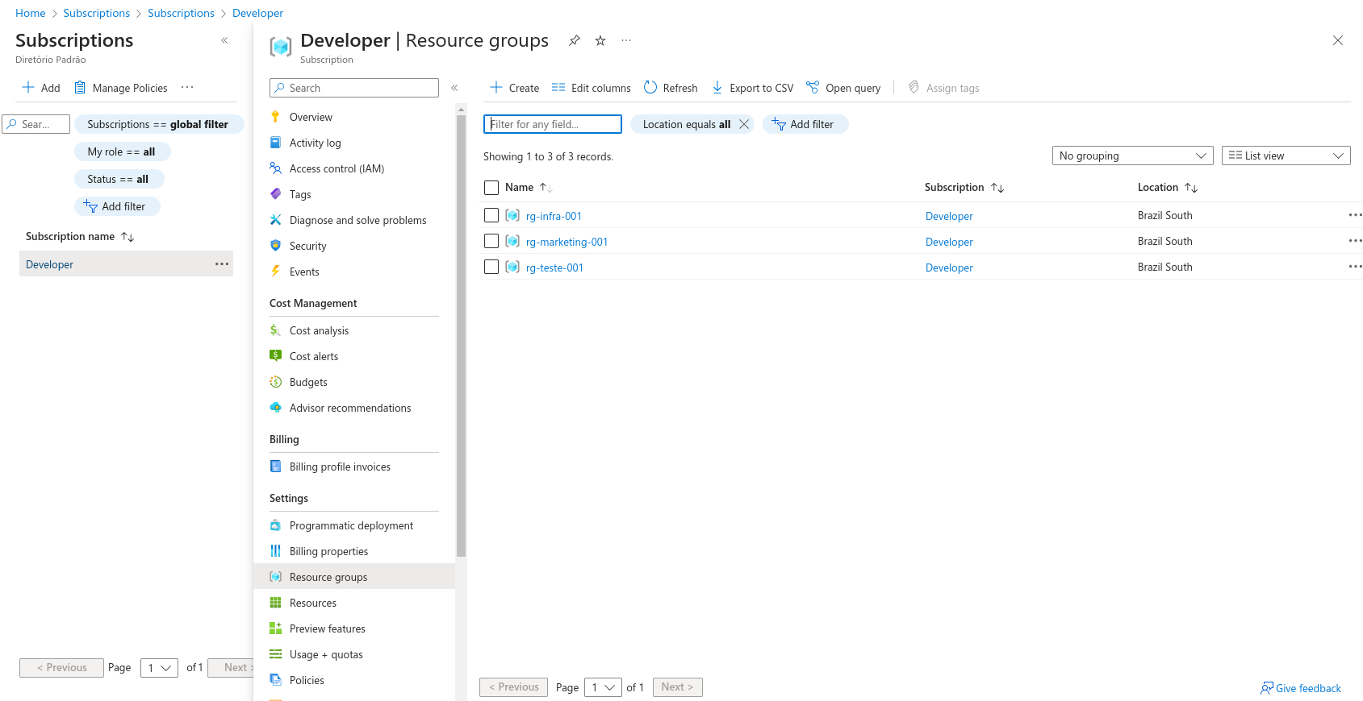

Evidência: Criação de Tags.
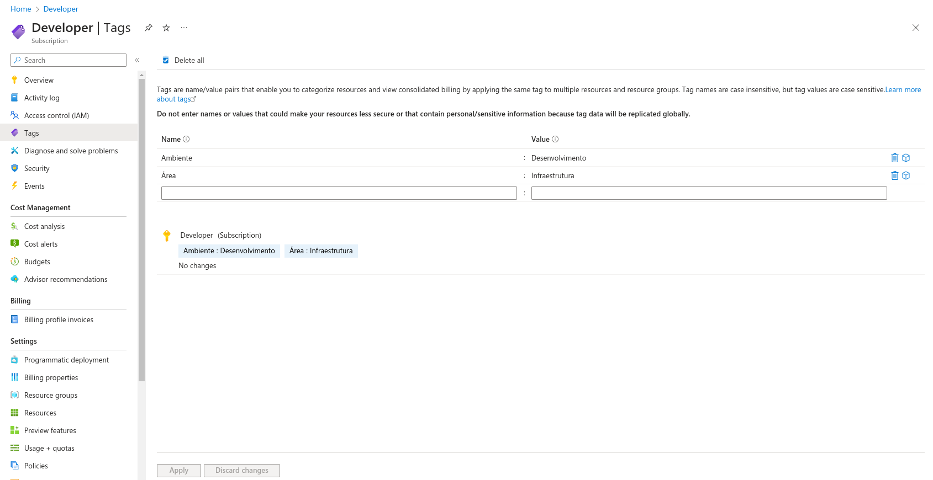
Evidência: Service Connectios.
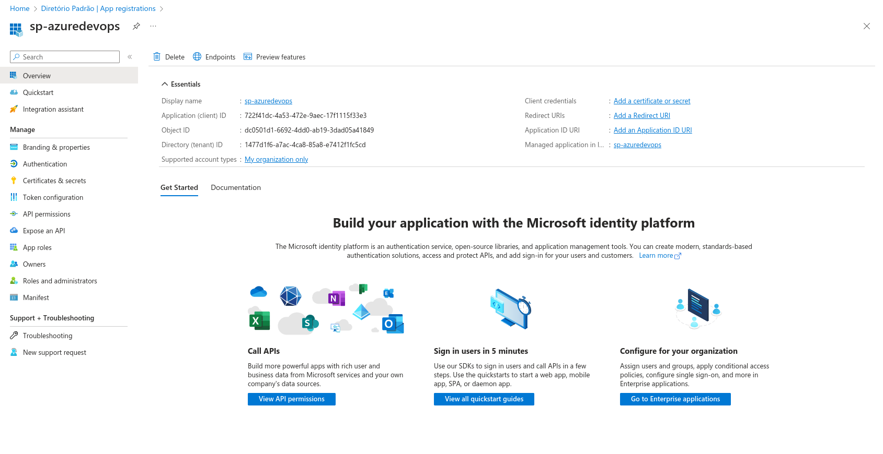

Evidência: Certificates & Secrets.
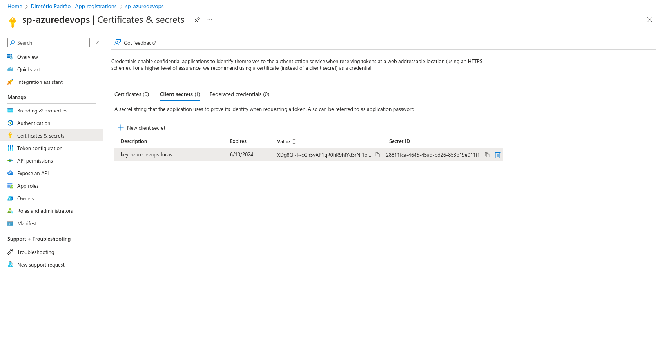

Evidência: Service Connectios no Azure DevOps.
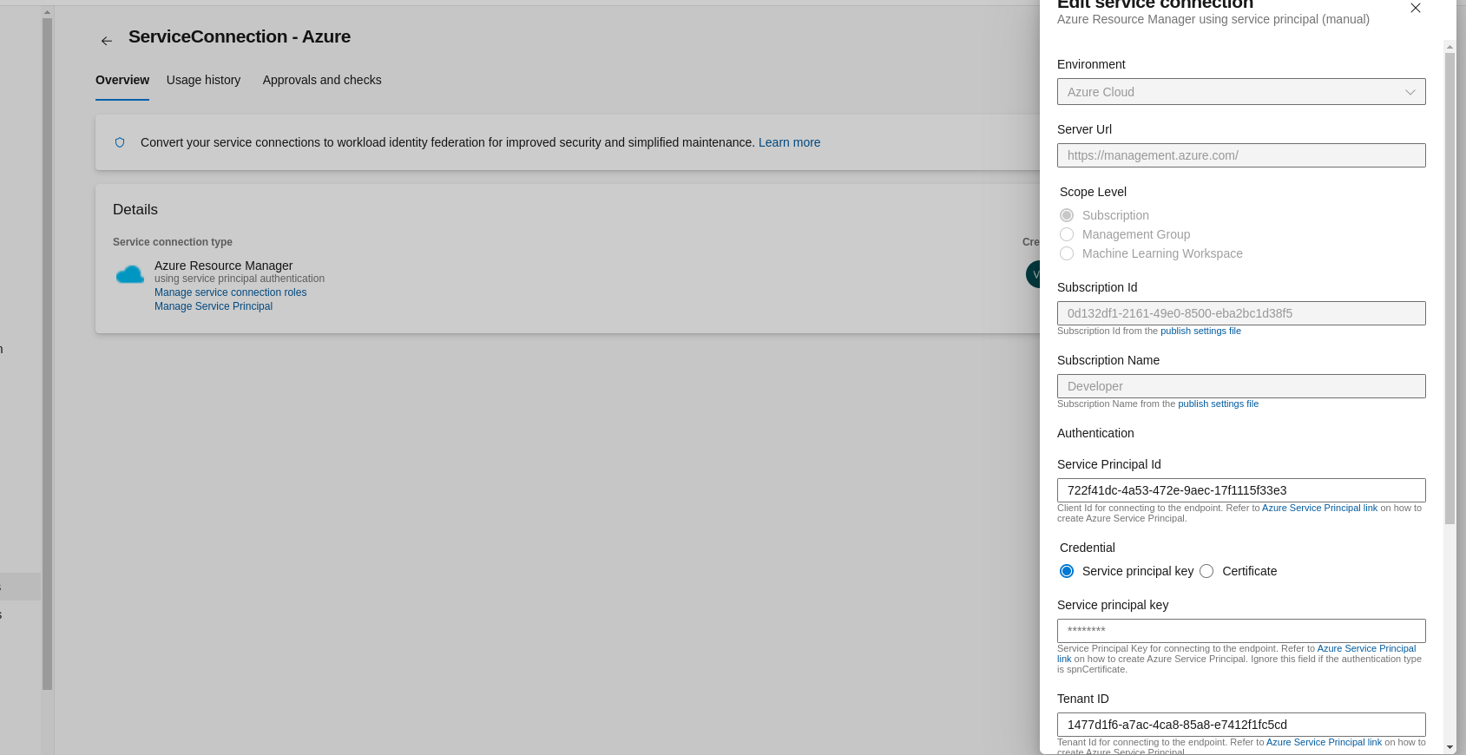

Evidência: Storage Account.
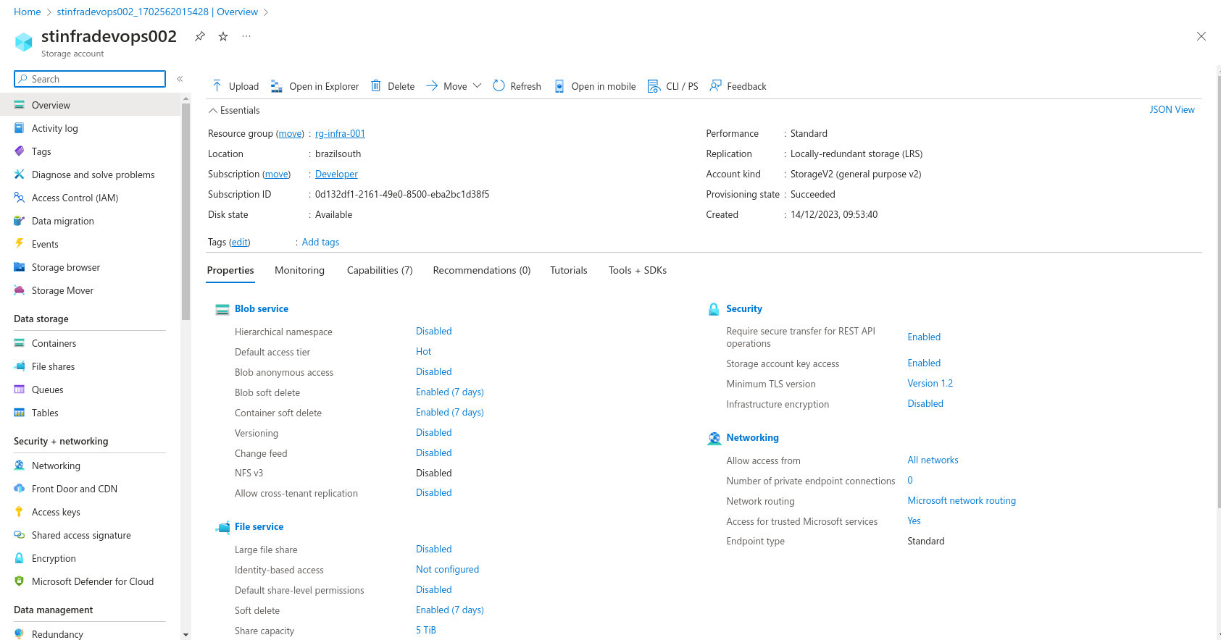

Evidência: Container.
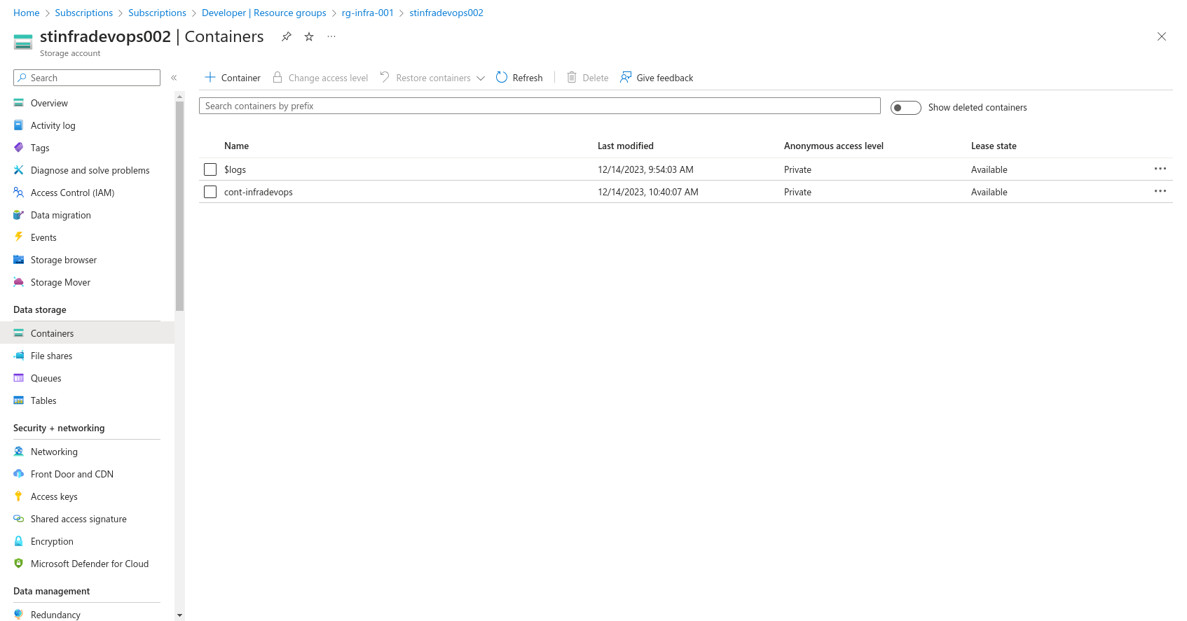

Evidência: Papeline.
